Clafoutis met perzik of kersen
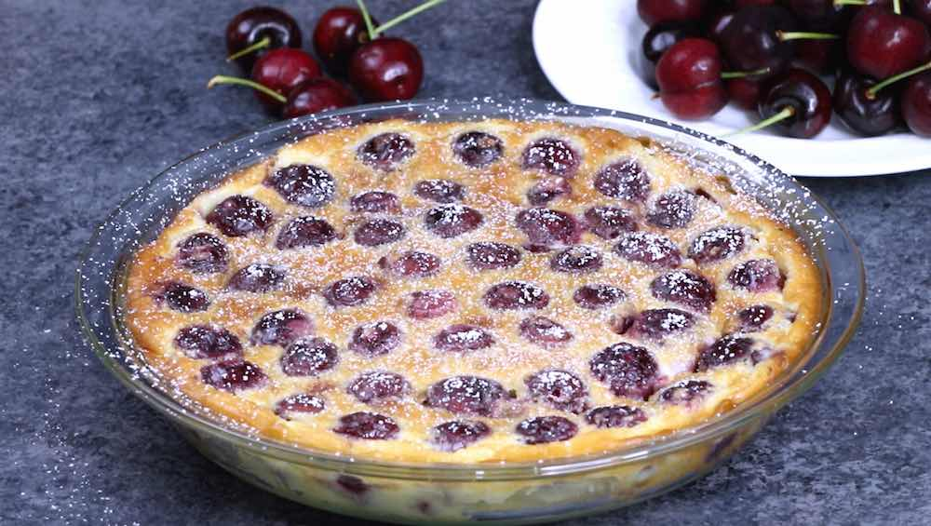
Nodig:
- 1 groot blik perziken of kersen (1 á 2 potten)
- 50 gr, boter
- 75 gr. suiker
- 25 gram bloem
- 200 ml. Melk
- 4 eieren
- Snufje zout
- Handje geschaafde amandelen
- Poedersuiker
Doen:
- Oven voorverwarmen op 175°
- Vet de ronde vorm (28 cm.) in met boter
- Snijd de perziken in partjes en verdeel deze (of de kersen) in een mooi patroon over de bodem.
- Smelt de boter
- Voeg gezeefde bloem toe aan de boter
- Suiker , zout en melk toevoegen en goed kloppen. (mixer)
- Voeg eieren 1 voor 1 toe en blijf goed kloppen
- Moet een glad vrij dun beslag worden.
- Schenk dit over de perziken/kersen
- Bestrooi met geschaafde amandelen.
- Zet de schaal voorzichtig in de oven
- Na 45 min. moet de bovenkant goudgeel en stevig zijn.
- Serveer lauwwarm of koud met een laagje poedersuiker erover.

